Cơn bùng nổ kỷ lục của ngành vận tải biển hiện tại vẫn chưa vượt qua thập niên 1970 nếu xét theo giá trị thực
Sam Chambers

Ngành vận tải biển có thể đang liên tục phá các kỷ lục về thu nhập danh nghĩa gần như theo từng tuần, nhưng một phân tích dài hạn mới của Affinity Shipping cho thấy ngành này vẫn còn một chặng đường nữa trước khi có thể khẳng định rằng mình đang trải qua thời kỳ bùng nổ lớn nhất trong lịch sử.
ClarkSea Index của Clarksons, chỉ số tổng hợp của nhiều phân khúc vận tải biển, đã đạt mức cao kỷ lục mới là 66.421 USD/ngày vào tuần trước. Đây là kỷ lục thứ ba liên tiếp và cao hơn hơn 30% so với mức đỉnh trước đó là 50.714 USD/ngày, được ghi nhận vào tháng 12/2007. Chỉ số này, được xây dựng từ năm 1990, hiện gần gấp ba mức trung bình dài hạn, trong đó tàu dầu là động lực lớn nhất, nhưng các phân khúc tàu chở khí, tàu hàng rời, tàu container và tàu chở ô tô cũng đóng góp đáng kể.
Tuy nhiên, Affinity đã xem xét dữ liệu từ xa hơn nhiều. Phân tích của hãng về thu nhập bình quân ngày của một nhóm các phân khúc vận tải biển truyền thống theo từng thập niên, bắt đầu từ những năm 1970, cho thấy bức tranh về đợt bùng nổ hiện nay khá khác khi tính đến lạm phát.
Nếu tính theo giá trị danh nghĩa thì thập niên 2020 rõ ràng là giai đoạn mạnh nhất trong dữ liệu của Affinity, với thu nhập bình quân khoảng 28.000 USD/ngày cho đến nay. Tuy nhiên, nếu quy đổi theo mặt bằng giá của năm 2026 thì thập niên hiện tại chỉ đứng thứ ba.
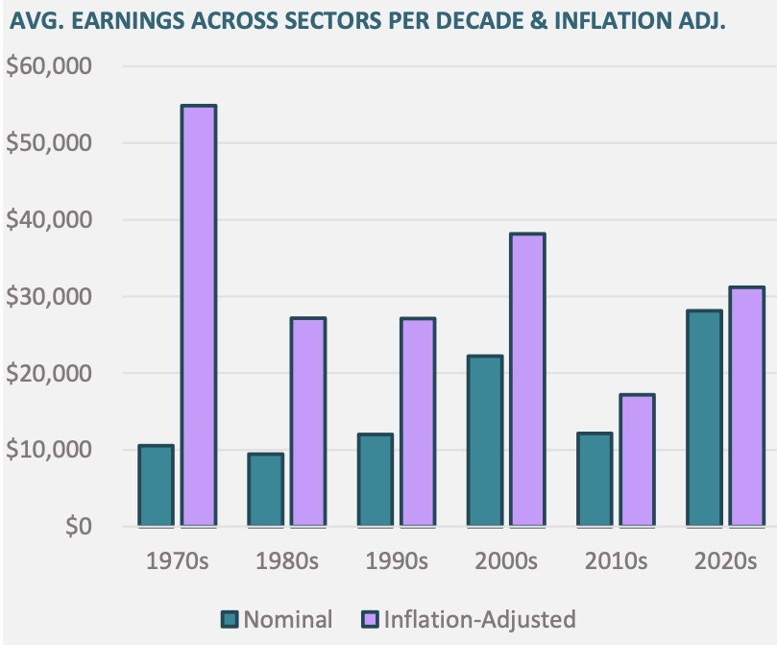
Affinity tính toán rằng thu nhập bình quân thực tế trong thập niên 1970 — thời kỳ được xem là huyền thoại của ngành vận tải biển — vào khoảng 55.000 USD/ngày, còn thập niên 2000 đạt khoảng 38.000 USD/ngày. Thập niên 2020, bất chấp những thị trường đặc biệt sôi động kể từ đại dịch Covid, mới chỉ đạt hơn 30.000 USD/ngày một chút nếu tính theo giá trị đã điều chỉnh lạm phát.
Có thể tranh luận rằng chúng ta vẫn chưa ở đỉnh cao của ngành vận tải biển
Đầu tháng này, Splash đưa tin nhà kinh tế hàng hải Martin Stopford ước tính ngành vận tải biển đã tạo ra khoảng 3,1 nghìn tỷ USD dòng tiền kể từ năm 2021, cao hơn cả giai đoạn siêu chu kỳ nổi tiếng 2004–2008. Tuy nhiên, quy mô của chính ngành vận tải biển ngày nay cũng lớn hơn rất nhiều, trong khi lạm phát làm thay đổi đáng kể việc so sánh thu nhập của từng con tàu trong khoảng thời gian kéo dài nửa thế kỷ.
Biểu đồ của Affinity còn đưa ra một cảnh báo lịch sử khác: những thập niên tăng trưởng ngoạn mục thường được tiếp nối bởi những giai đoạn rất khó khăn.
Thập niên 1970 đặc biệt sôi động đã chuyển sang thập niên 1980, khi thu nhập bình quân thực tế chỉ còn khoảng 27.000 USD/ngày. Tương tự, sau thời kỳ bùng nổ của những năm 2000 là thập niên 2010 — thập niên yếu nhất trong sáu thập niên được phân tích — với mức thu nhập chỉ khoảng 17.000 USD/ngày. Affinity cảnh báo: “Nếu có ai nhắc đến một ‘mô hình mới’, hãy mời người đó ra khỏi văn phòng của bạn và đốt danh thiếp của họ đi.”
Tuy nhiên, giữa thời điểm hiện nay và năm 2008 có những khác biệt quan trọng. Đợt bùng nổ hiện nay diễn ra theo từng giai đoạn, chứ không xảy ra đồng thời ở tất cả các phân khúc. Thị trường container tăng mạnh trước, tiếp đến là tàu chở ô tô, vận tải khí và tàu chở dầu sản phẩm, còn hiện nay tàu chở dầu thô đang tạo ra những con số ấn tượng nhất.
Phần lớn sự thịnh vượng hiện nay cũng không đến từ sự tăng trưởng thương mại cơ bản quá mạnh, mà từ sự kém hiệu quả của hệ thống vận tải do nhiều yếu tố gây ra: đại dịch Covid, các lệnh trừng phạt, cuộc chiến tại Ukraine, việc chuyển hướng tàu tránh khu vực Biển Đỏ và gần đây nhất là eo biển Hormuz.
Trong một báo cáo mới phân tích đợt bùng nổ hiện nay, công ty môi giới đối thủ Hartland nhấn mạnh rằng đây là một đợt bùng nổ do phía cung thúc đẩy, thay vì là một đợt bùng nổ thông thường do nhu cầu dẫn dắt.
Hartland nhận định: “Các tàu đang bị buộc phải thực hiện những hành trình dài hơn rất nhiều để tránh các khu vực xung đột.” Hartland cũng đề cập đến thông tin đang được bàn luận trên thị trường rằng bốn tàu VLCC đã qua sử dụng được đồn đoán đã bán với mức giá kỷ lục 250 triệu USD mỗi chiếc.
Khi so sánh chu kỳ hiện nay với các chu kỳ trước, hoạt động đặt đóng tàu mới vẫn chưa đạt đến những mức cực đoan từng thấy trong quá khứ. Affinity ước tính sổ đơn đặt hàng đóng tàu mới toàn cầu hiện tương đương khoảng 22% đội tàu hiện có, so với 55% vào năm 2008.
Riêng đối với tàu dầu, sổ đơn đặt hàng hiện tương đương 26,5% đội tàu hiện có, so với 51,8% vào khoảng đầu năm 2007 — và lên tới mức đáng kinh ngạc 104,5% vào năm 1971.
Vì vậy, thị trường vận tải biển ngày nay chắc chắn là một giai đoạn mang tính lịch sử. Nhưng nếu nhìn qua lăng kính của nửa thế kỷ lạm phát, các chu kỳ đặt đóng tàu và những giai đoạn suy thoái sau đó, thì đợt bùng nổ hiện nay vẫn chưa phải là một hiện tượng chưa từng có tiền lệ.
Các nhà nghiên cứu của Affinity lập luận: “Ngay cả khi chúng ta đang tận hưởng những thị trường cước vận tải đặc biệt mạnh mẽ trong 5 năm qua, vẫn có thể tranh luận rằng chúng ta chưa đạt đến đỉnh cao của ngành vận tải biển.”
Nghiên cứu của Affinity cũng cho thấy giá tàu đóng mới hiện nay so sánh như thế nào với các chu kỳ trước đây, khi đã tính đến tác động của lạm phát.
